Thư Tháng Chín
Theo lịch thời tiết, tháng chín là tháng bắt đầu cho một mùa mới của đất trời. Mùa thu. Lai rai trên các diễn đàn, thiên hạ đã bắt đầu viết những câu “giã từ mùa hạ” để “đón mùa thu tới”. Một số các bài hát ca ngợi mùa thu cũng bắt đầu được phát trên các hệ thống truyền thanh truyền hình của người Việt Nam. Tháng chín cũng rơi vào tháng tám âm lịch, tháng có ngày tết trung thu dành cho thiếu nhi. Cứ mỗi năm vào dịp này, nơi nào có người Việt Nam tập họp thành những cộng đồng thì nơi đó đều có tổ chức tết trung thu cho các cháu thiếu nhi và được xem như một sinh hoạt có tính cách truyền thống của người Việt Nam ở hải ngoại. Câu chuyện về tết trung thu – rằm tháng tám - tục truyền có từ thời Đường Minh Hoàng bên Tàu và truyền sang một số quốc gia chung quanh, trong đó có Việt Nam. Tại Việt Nam không biết tập tục ăn bánh trung thu vào đêm rằm tháng tám có từ bao giờ đồng thời với những câu chuyện về Chị Hằng, Chú Cuội được kể cho các cháu thiếu nhi như những câu chuyện thần thoại hoang đường xuất xứ từ xứ Tàu mà dân ta cứ theo đó mà truyền từ thế hệ này sang thế hệ khác. Nhưng dù sao thì trung thu cũng đã mang lại niềm vui cho các em và cũng là dịp để cho các lò sản xuất bánh tha hồ chưng bày những nhản hiệu nổi tiếng như ngày xưa ở trong nước có Kinh Đô, Givral, Như Lan, Soái Kình Lâm, Đồng Khánh…Ở hải ngoại, nhu cầu bánh trung thu cũng không phải là ít, mỗi địa phương (thành phố, tiểu bang) đều có những nhản hiệu bánh trung thu của riêng mình để cung ứng cho nhu cầu của quần chúng. Chẳng những thế, bánh trung thu cũng còn được nhập cảng với số lượng khá lớn từ Đài Loan, Hồng Kông, Trung hoa…và hình như có cả một số nhản hiệu từ Việt Nam!
Nhớ thời còn đi cày, cứ mỗi mùa trung thu về, kẻ này mua một hộp bánh trung thu mang vào sở làm kèm theo với một bình thủy nước trà nóng để đến giờ tan sở, rủ năm ba người bạn vào phòng ăn, ngồi nhâm nhi bánh trung thu và uống trà. Đã mười mấy năm không còn chuyện trà bánh với những bạn nữa và có người cũng đã về ăn tết trung thu với ông bà ở tận chín phương trời xa…thật xa.
Tháng chín nhắc đến bánh trung thu cho có một chút ngọt ngào. Nhưng không biết bây giờ có còn ai chờ đến đêm rằm tháng tám để uống trà ăn bánh trung thu và nhớ lại những câu chuyện hoang đường ngày xưa hay không? Chắc là có. Nhưng rất ít. Nhất là ở hải ngoại, đời sống tất bật, bề bộn…dòng sống cứ chảy miệt mài như những con vụ vòng quanh vòng quanh không ngơi nghỉ thì có thì giờ đâu mà ngồi để trố mắt ngắm trăng, mồm thưởng thức bánh. Còn các cụ lão niên dù có muốn tìm lại chút hương xưa để ngắm lại vầng trăng xưa nhớ quê nhà cũng đành bó gối chịu trận và nhường đêm trăng rằm và bánh trung thu cho các cháu thiếu nhi…

Trong tháng chín, ngoài chuyện trung thu, còn có chuyện đáng được lưu tâm.
Đó là chuyện nữ hoàng Elizabeth đệ nhị của vương quốc Anh qua đời hôm 8 tháng chín. Gần hai tuần nay báo chí truyền thông khắp thế giới không ngày nào không đưa tin về cái chết của vị nữ hoàng đã cai trị nước Anh bảy mươi năm kể từ năm 1952. Người ta ca ngợi vị nữ hoàng về nhiều phương diện đã đành, người ta lại còn đưa những tin tức của hoàng gia Anh trong thời gian qua với những lời bình phẩm khen ngợi cũng có, chê bai cũng có. Từ ngày vị nữ hoàng ra đi cho đến ngày cữ hành quốc tang, các hệ thống truyền hình và youtube cống hiến cho thiên hạ nhiều hình ảnh của hoàng gia Anh, từ cảnh di chuyển quan tài đến Westminster Hall, quần chúng viếng tang nữ hoàng, cảnh vua Charles đệ tam và các con và hai bà dâu ghé thăm nơi quần chúng đặt vòng hoa tưởng niệm, cảnh ông vua Charles và những người trong hoàng tộc đứng canh bên quan tài nữ hoàng vân vân… Cứ việc mở TV hoặc youtube ra xem thì thấy đám tang của nữ hoàng “hoành tráng” đến cỡ nào theo nghi thức của hoàng gia dưới chế độ quân chủ “lập hiến” thì sẽ rõ, cùng với lượng tiền bạc khổng lồ dùng để tiêu xài cho tang lễ do tiền thuế của dân bao đời đóng góp nên. Nhân đây ta thử xem lại vài vụ việc xảy ra trong lãnh địa hoàng gia của hơn nửa thế kỷ qua nó ra làm sao mà dân chúng Anh vẫn một mực ái mộ nền quân chủ và các vị quân vương của họ mặc dầu có người chống đối.
Nữ hoàng Elizabeth lên ngôi sau khi chacủa bà là vua George đệ lục mất vào năm 1952. Vua George đệ lục lên ngôi thay cho vua Edward đệ bát từ bỏ ngai vàng để đu theo tiếng gọi của tình yêu. Ông vua này từng có lối sống vượt khỏi chuẩn mực của hoàng gia khi liên tục hẹn hò bay bướm với nhiều phụ nữ. Rồi khúc quanh cuộc đời chàng diễn ra vào năm 1931 khi người phụ nữ nhan sắc Wallis Simpson đã chiếm trọn trái tim của ông vua phong lưu đào hoa này. Tưởng rằng chuyện tình của chàng và nàng thuộc loại “sớm nở tối tàn” ai dè đâu vào năm 1937, vua Eward VIII đã gây chấn động dư luận khi quyết định rước nàng Wallis Simpson, một phụ nữ Mỹ đã từng hai lần “lên xe bông” về dinh hoàng gia. Quyết định này bị hoàng gia và giáo hội Anh phản đối kịch liệt. Do đó, để được chung sống hết cuộc đời với người phụ nữ mình “mê”, vua Edward VIII đã truyền ngai vàng cho em trai mình là George VI – người sau này truyền lại ngai vàng cho Elizabeth đệ nhị. Đồng thời chàng cũng chấp nhận không còn là thành viên cao cấp thuộc hoàng gia Anh trong suốt quãng đời còn lại của mình để sang đất nước khác sinh sống. Chàng vua đẹp trai mất vào năm 1972.
Dù không được hoàng gia Anh công nhận nhưng câu chuyện tình giữa ông vua si tình Edward VIII và bà Wallis Simpson vẫn luôn được coi là một chuyện tình đẹp…Vì vậy có câu thơ: Ngai vàng là thớ gì đâu Tình chàng đã rõ vàng thau để đời Ngai vàng bỏ dễ như chơi Tình mà đã lụy khó thời bỏ qua…
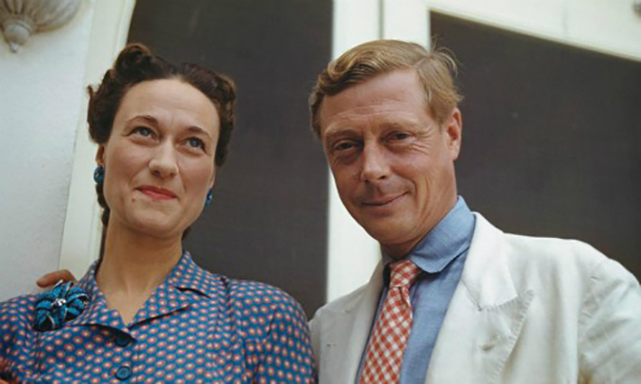
Chuyện cũng diễn ra trong hoàng gia Anh là chuyện của thái tử Charles và công nương Diana. Charles gặp công nương Diana vào năm 1977, khi đó ông đang hẹn hò với chị của Diana là Lady Sarah và ông không mấy để ý đến Diana cho đến giữa năm 1980 mới thành đôi tình nhân gây thu hút và sự chú ý của báo chí cùng các tay săn ảnh. Hoàng tế Philip nói với Charles rằng mọi suy đoán của giới truyền thông sẽ làm tổn hại đến danh tiếng của Diana nếu Charles không sớm đưa ra quyết định kết hôn với Diana và nhận ra rằng Diana là một nàng dâu phù hợp với vương thất. Charles hiểu lời khuyên của cha. Charles cầu hôn với công nương Diana vào tháng 2 năm 1981 và hai người kết hôn vào ngày 29 tháng 7 năm đó để sống trong cung điện Kensington và lần lượt có hai con trai là William sinh 1982 và Harry sinh năm 1984.
Thế rồi, trong vòng 5 năm, cuộc hôn nhân bị lục đục do hai người không thể hòa hợp và khoảng cách chênh lệch tuổi tác qua nhiều (gần 13 tuổi). Năm 1992 Diana thừa nhận rằng vào năm 1986 bà “đã yêu một người làm việc quanh bà…”. Bàng dân thiên hạ cho rằng Diana đề cập đến Barry Mannakee. Thời gian này chàng Charles cũng tìm cách nối lại mối qua hệ với bạn gái cũ Camilla Parker Bowles và Diana cũng khởi đầu mối quan hệ với thiếu tá James Hewitt, người từng là hướng dẫn cưỡi ngựa cho gia đình.
Vào tháng 12 – 1992, thủ tướng Anh là John Major tuyên bố với quốc hội rằng Charles và Diana chính thức ly hôn. Gần bốn năm sau họ đã chính thức ly dị, vào ngày 28 tháng 8 – 1996. Một năm sau đó, vào ngày 31 tháng 8 – 1997 Diana thiệt mạng trong một vụ tai nạn xe hơi ở Paris, Charles cùng với các người chị của Diana đến Paris để đưa thi thể vợ cũ trở về Anh quốc. Mới đây, hôm 31 tháng 8, những người yêu mến công nương Diana đã đến đặt hoa bên trên chiếc cầu có đường hầm bên dưới để nhớ vị công nương xinh đẹp xứ Wales.
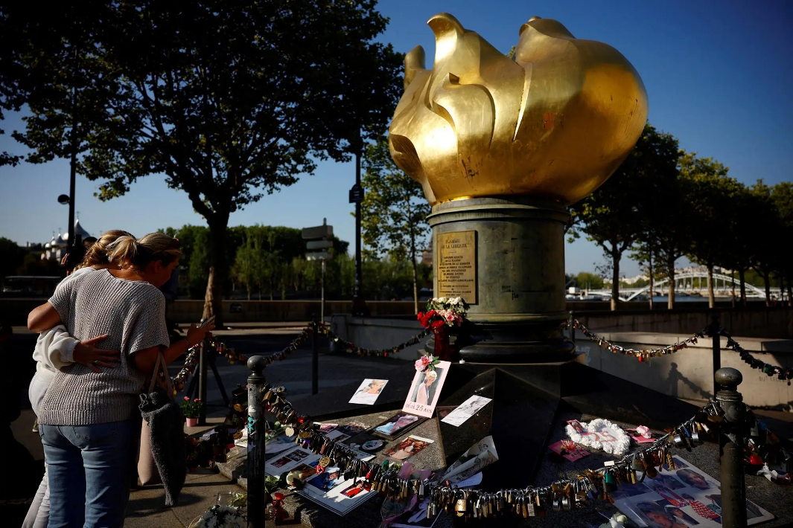
Lễ đính hôn của Charles và Camilla Parker Bowles được công bố vào ngày 10 tháng 2 – 2005. Đám cưới của Charles và Camilla được cử hành theo hôn lễ dân sự tại lâu đài Windsor, nơi mà bất cứ ai cũng có thể làm lễ kết hôn ở đó nếu muốn. Nữ hoàng Anh và hoàng tế Philip không tham dự hôn lễ dân sự!
Charles nay đã trở thành quân vương Charles đệ lục của nước Anh khi tuổi đã ở con số 74. Không biết ông sẽ trị vì “đế quốc thịnh vượng chung” trong bao nhiêu lâu nữa đây?
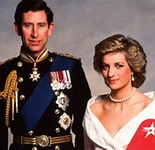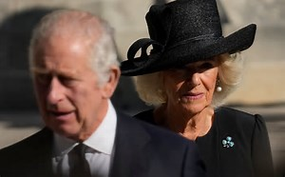

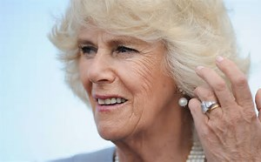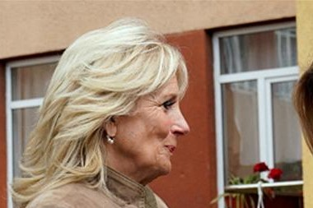

Camilla Parker Bowles, vợ vua Charles III (trái) và Jill Biden, vợ Joe Biden có nét mặt hao hao giống nhau. Theo dư luận thì bà Camilla Parker Bowles không được dân chúng Anh ngưỡng mộ. Không biết bà Jill Biden có rơi vào tình trạng như bà Camilla hay không vì chưa có cuộc thăm dò nào nói đến việc này.
Hoàng tử Harry của vương quốc Anh cùng vị hôn thê Meghan Markle chính thức tổ chức đám cưới vào năm 2018. Với việc phá bỏ tiền lệ khi kết hôn với một phụ nữ da màu đã từng “leo lên xe bông”, đám cưới của Harry được công chúng hoan nghênh như một bước ngoặt mới trong lịch sử hoàng gia Anh khi không có sự phân biệt chủng tộc, địa vị…
Tuy nhiên, sau hơn một năm kết hôn, vợ chồng hoàng tử Harry đã gây chấn động dư luận khi đưa ra quyết định rời bỏ hoàng gia để ra nước ngoài sống. Đồng thời họ cũng tuyên bố từ bỏ hoàn toàn các tước vị cũng như không tham gia những sinh hoạt của hoàng gia với tư các thành viên. Sự việc tìm kiếm tự do trong đời sống của cặp vợ chồng này tưởng chừng như đã đạt được những gì họ mong muốn nhưng họ liên tục bị công chúng chỉ trích thậm tệ khi có nhiều quyết định gây phẫn nộ như việc phát hình cuộc phỏng vấn với Oprah Winfrey, phát hành Podcast hay không về dự lễ tưởng niệm hoàng tế Philip. Chính những hành động của vợ chồng Harry đã khiến hình ảnh, danh tiếng cũng như độ yêu mến của công chúng đối với họ giảm sút nghiêm trọng. Lần này trở về dự tang lễ của bà nội là nữ hoàng Elizabeth, hoàng tử Harry chỉ được mặc quân phục để dự lễ chứ không được mặc lễ phục hoàng gia.
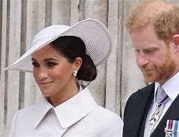

Chỉ còn vài ngày nữa là đến ngày thu phân, 21 tháng 9. Vậy mà năm nay chưa thấy nơi nào có dấu hiệu “mùa thu đã đến”. Trái lại, nhiều nơi vẫn còn không khí nóng bức. Hy vọng mùa thu đến đúng ngày và sau đó là có lá thay màu để cho bàng dân thiên hạ lái xe đi khắp đó đây để ngắm lá vàng rơi…lá vàng rơi…
Phong Châu 18 tháng 9 – 2022

